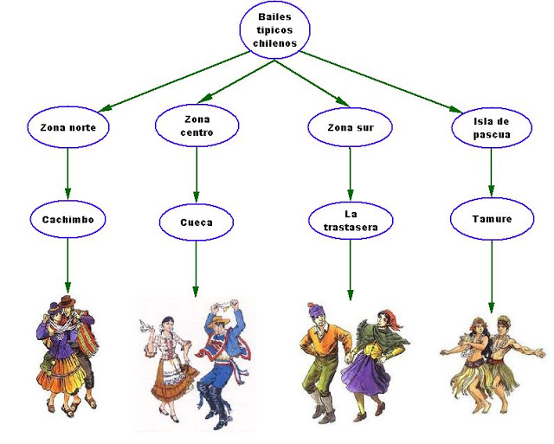
Colegio República Argentina
O’Carrol # 850- Fono 72- 2230332

ASIGNATURA: EDUCACION FISICA Y SALUD.
Nombre:
Cursos: 7 Básicos. Fecha: 8 al 12 de Junio.
OA: Autoevaluar en forma teórica la expresión y el movimiento a través de las danzas folclóricas chilenas.
:
CORREO .jovankamatas@colegio-republicaargentina.cl
SEMANA 11: 8 al 12 de junio.
Guía de actividades
Responde la siguiente pregunta en tu cuaderno de educación física te envió un link de la cueca
https://www.youtube.com/watch?v=7eoZ6BIHDqo
1.-Nombra 3 pasos básico de la cueca ______________________________________
Selección múltiple marque con una X la alternativa correcta.
1.-Las danzas de la zona norte son:
A.-El trote
B.-La tirana.
C.-El cachimbo.
D.- Todas las anteriores.

2.-Las danzas de la zona centro son:
a.- La sajuriana.
B.- El sombrerito.
C.- La cueca.
D.- Todas las anteriores.
3.-Las danzas de la zona sur son:
A.-El Costillar.
D.-La cueca porteña.
C.-EL tamure.
D.- Todas las anteriores.

4.-La cueca Porteña corresponde a:
A.-Zona Norte
B.- Zona Sur.
C.-Zona Centro
D.- Zona Insular.

5.-Esta vestimenta corresponde a:
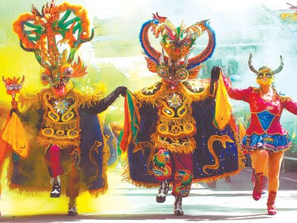
A.-El trote.
D.-El costillar.
C.-La resfalosa.
D:- La tirana.

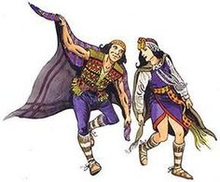

6.-Esta vestimenta corresponde al baile:
A.-Mapuche.-
B .- SAU SAU.
C.-La sajuriana.
D.-Todas las anteriores.

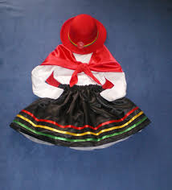
7.-Esta vestimenta corresponde a:
A.-La cueca nortina.
B.-El trote nortino.
C.-El sombrerito.
D.- Todas las anteriores.

.-

8-Esta vestimenta corresponde a la cueca:
A.-La cueca Nortina.
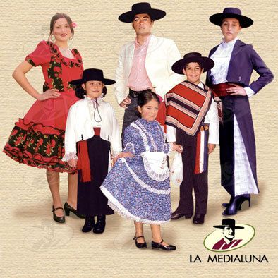
B .La cueca Chilota.
C.-La cueca Porteña.
D.-La cueca Tradicional.

.-

